Recicladores de Cali conformaron su propia empresa, AIRE 3R
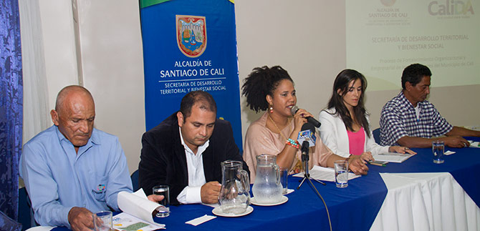

Comparte esta publicación
- Facebook
- Twitter
- Google+
- MySpace
- LinkedIn
Información asociada

Recicladores empresarios
  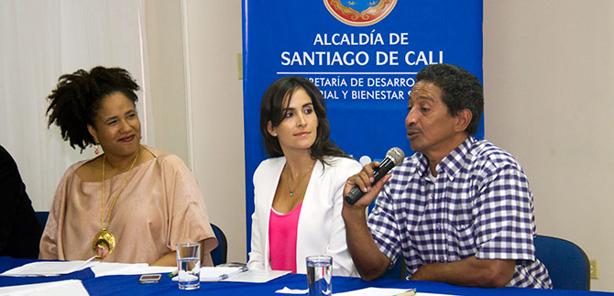
  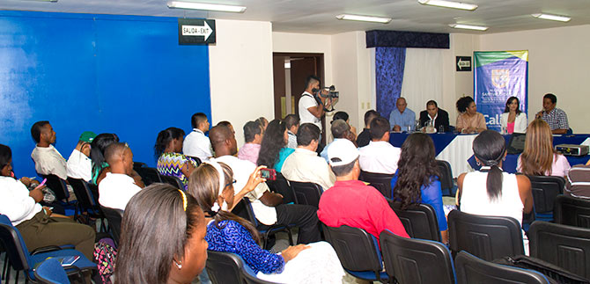
El sueño de cientos de recicladores de Cali se hizo realidad con la conformación de la nueva Asociación de Empresas de Recicladores de Cali –AIRE 3R- que nace con la unión de pequeñas empresas que los recicladores han conformado a lo largo de dos décadas.
Este proyecto, direccionado por la Secretaría de Bienestar Social, en cabeza de Mayra Mosquera Escudero, asesoró en materia jurídica y administrativa a las organizaciones recicladoras para conformar un esquema asociativo que les permita competir empresarialmente y consolidar una organización de la que hacen parte cientos de personas dedicadas a la recuperación de residuos sólidos aprovechables en Cali.
Al respecto, la dependencia ha realizado acompañamiento en el desarrollo de los trámites de constitución y legalización de la empresa, como son: registro de escritura pública en notaria, registro en Cámara y Comercio, registro en DIAN (RUT), y se encuentra en proceso el trámite de registro ante la Superintendencia de Servicios Público y CRA.
En el proceso de promoción, creación y constitución de la empresa de Aseo Integral de Residuos (AIRE) 3R S.A, participaron 41 delegados pertenecientes a 12 organizaciones de base de recicladores, entre ellos: Fprame, Arena, Redecol, ARC, Arco 20, Asodecores, Arac 22, Tecnisólidos, Rema, Ecofuturo, Asobosur y Navarro.
La constitución de esta empresa de servicios públicos, cuyos socios accionistas son las seis organizaciones de base de recicladores, tiene como beneficiarios directos a 934 personas recicladores de oficio, que están asociadas a dichas organizaciones de base.
La inversión en este proceso, contratado por la Univalle – vigencia 2013, fue de $121.811.800.
Los servicios que podrá prestar la nueva asociación de reciclaje son: recolección de residuos sólidos reciclables, barrido y limpieza de áreas y vías, atención de aseo en eventos masivos, limpieza y descontaminación de separadores viales, entre otros.
Para la vigencia 2014, la Secretaría de Bienestar Social continuará apoyando el proceso de fortalecimiento organizacional y empresarial de los recicladores, el cual tiene un respaldo presupuestal de $224.000.000 destinados al desarrollar un proyecto que contempla cuatro componentes:
Primero, Fortalecimiento Organizacional y Empresarial de los Recicladores – asesoría en la formulación del plan de desarrollo de la empresa creada, AIRE 3R y acompañamiento en la implementación de dicho plan.
Segundo, Fortalecimiento y emprendimiento de unidades productivas de los adultos mayores recicladores
Tercero, Desarrollo Humano y asociatividad con recicladores de calle – articulando el componente social del piloto de Ruta Selectiva.
Cuarto, Gestión para facilitar a la población de recicladores el acceso a servicios y beneficios que mejoren su calidad de vida a traves de oferta institucional pública y privada.
Finalmente, la secretaria Mayra Mosquera ratificó que la ejecución de estos proyectos de Fortalecimiento Organizacional y Empresarial con los recicladores del municipio de Cali, desde la Secretaría de Bienestar Social, atiende al compromiso de la Administración Municipal con el desarrollo de acciones afirmativas que dan cumplimiento a la Sentencia T-291 de 2009.
“De esta forma se avanza en el reconocimiento social e institucional a la población recicladora, tal como lo ordena la Corte Constitucional”, concluyó Mosquera.
Oficina de Comunicaciones de la Secretaría de Bienestar Social, Julián Cardona A. 317 796 06 84
Número de visitas a esta página: 285
Fecha de publicación: 12/05/2014
Última modificación: 12/05/2014

